Instalación de Windows Server, Ubuntu Server, Fedora y Rocky

Implantación de Sistemas Operativos

Fredy Alexander Lemos Barre

1º  TAJAMAR

Índice

**Objetivo de la práctica** 2

**Inventario de material necesario** 2

**Configuración de hardware VMware** 2

**Windows Server** 3

**Ubuntu Server** 5

**Fedora** 6

**Rocky** 6

**Instalación de sistemas operativos** 7

**Windows Server** 7

**Ubuntu Server** 11

**Fedora** 15

**Rocky** 18

**Conclusión** 22

# **Objetivo de la práctica**

En esta práctica, aprenderemos a instalar y probar dos servidores (Ubuntu Server, Windows Server) y 2 distribuciones de UNIX (Fedora, Rocky). Destacando diferencias a las versiones Standart de los sistemas

# **Inventario de material necesario**

Necesitaremos crear 4 máquinas virtuales y las 4 isos de los sistemas que vayamos a instalar, en este caso: Ubuntu Server, Windows Server, Fedora y Rocky. Lo haremos en VMware Pro 17x

**Ejecución**

## **Configuración de hardware VMware**

Pondré de prueba la configuración de Windows Server, pero, para no hacer la documentación de la práctica pesada, en las demás configuraciones de las máquinas virtuales, mostrare el breve resumen del Hardware. Recalco los mismos pasos que he seguido para todas:

* He creado una nueva máquina virtual sin ISO
* He elegido el sistema operativo que voy a instalar
* Elijo la ubicación donde se va a guardar
* Tipo de menú de arranque
* El número de procesadores
* El tamaño de la RAM
* La conexión a internet
* Y por último agregar la ISO

### **Windows Server**

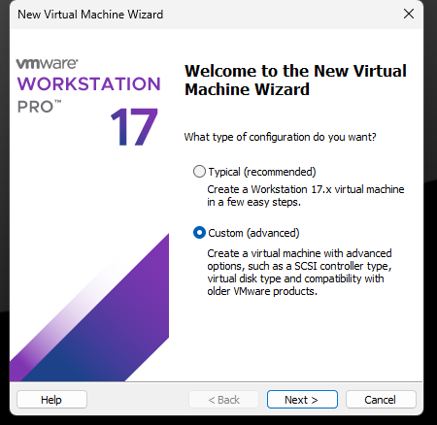

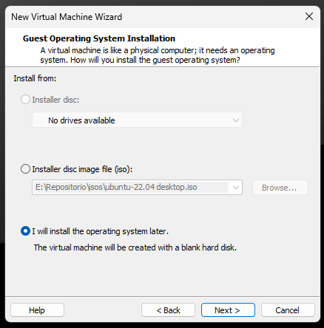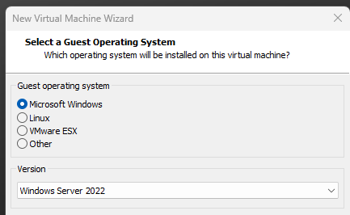

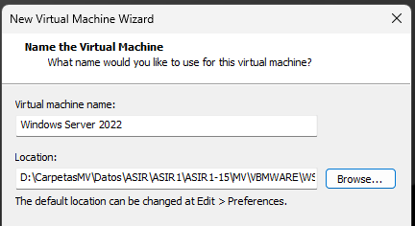

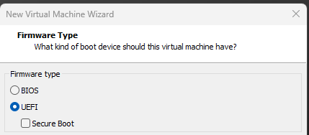

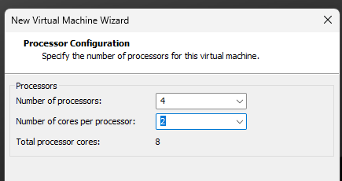

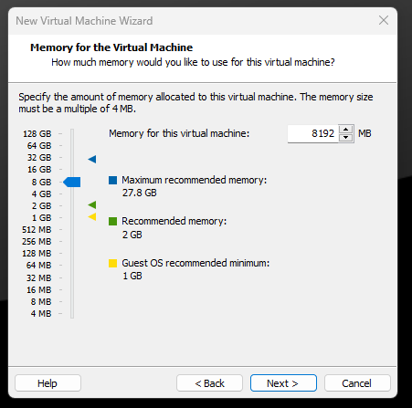

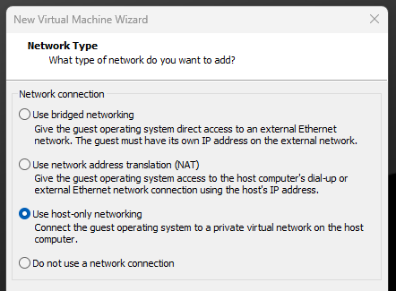

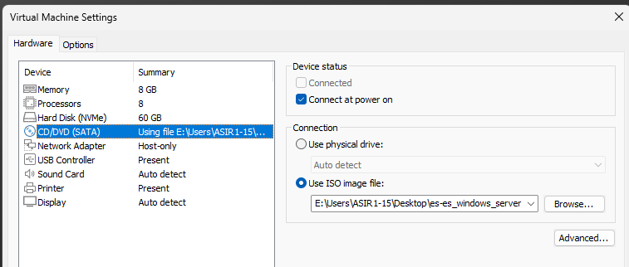

### **Ubuntu Server**

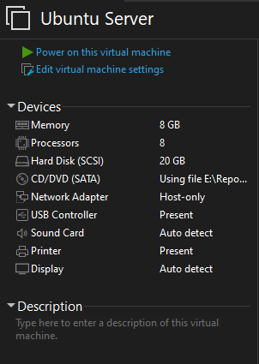

### **Fedora**

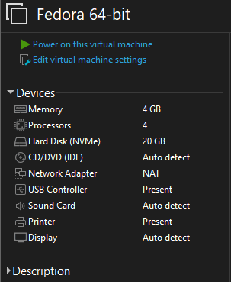

### **Rocky**

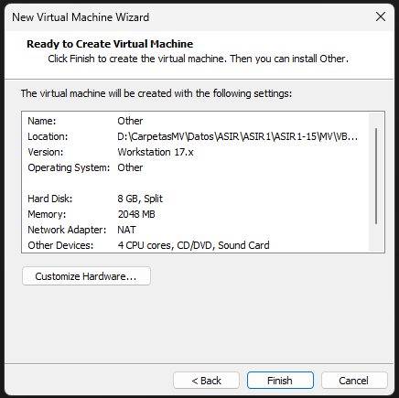

## **Instalación de sistemas operativos**

### **Windows Server**

-Elegimos el idioma y el teclado

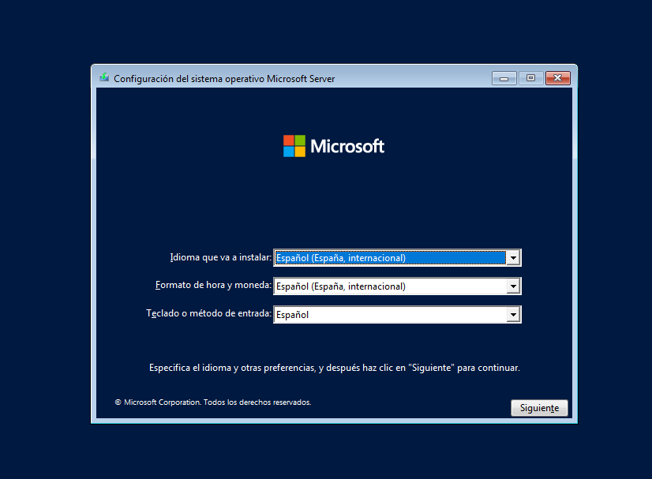

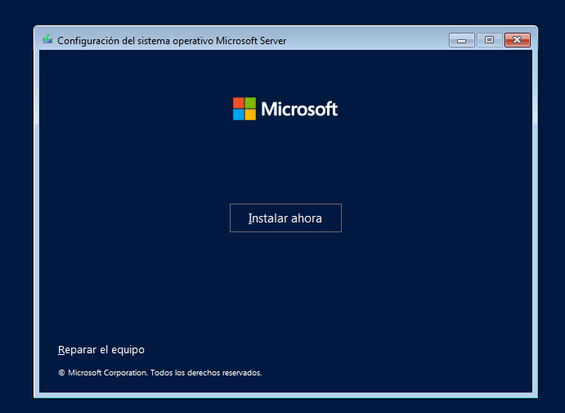

-No tenemos clave del producto asique le daremos a no tengo clave de producto

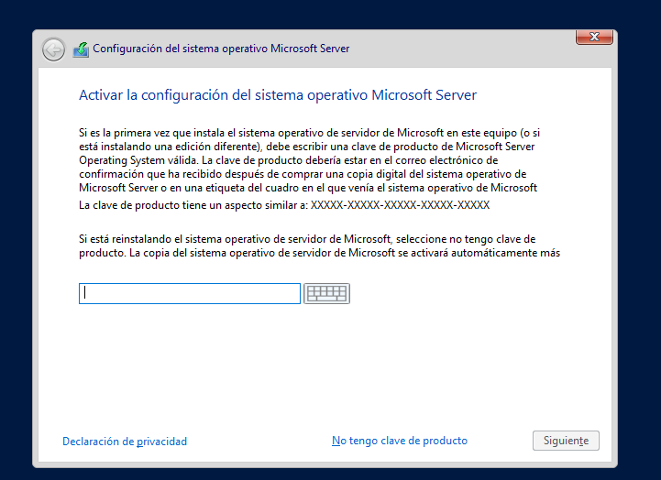

-Elegimos la versión Standard (experiencia de escritorio)

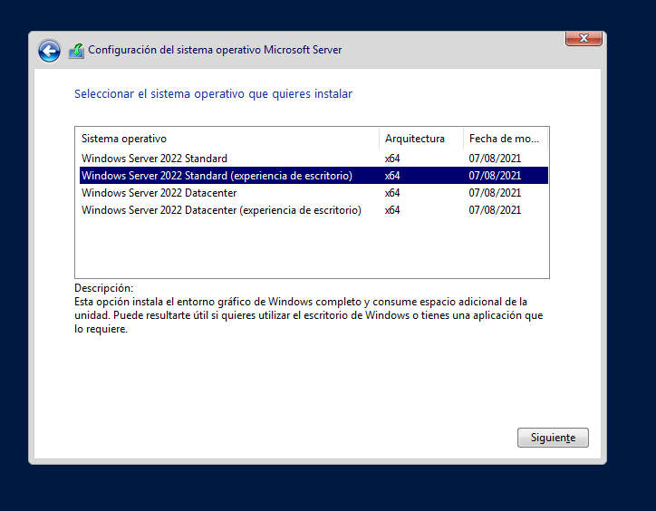

-Configuración Personalizada

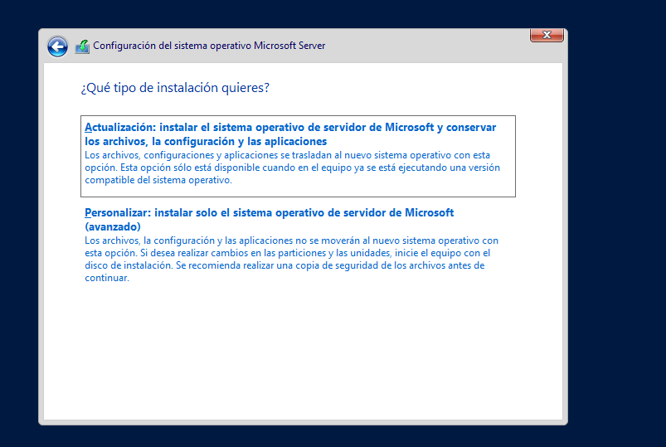

-Seleccionamos el espacio asignado y en siguiente

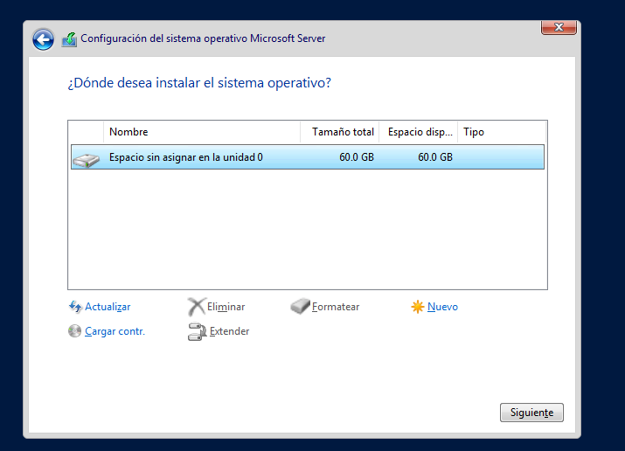

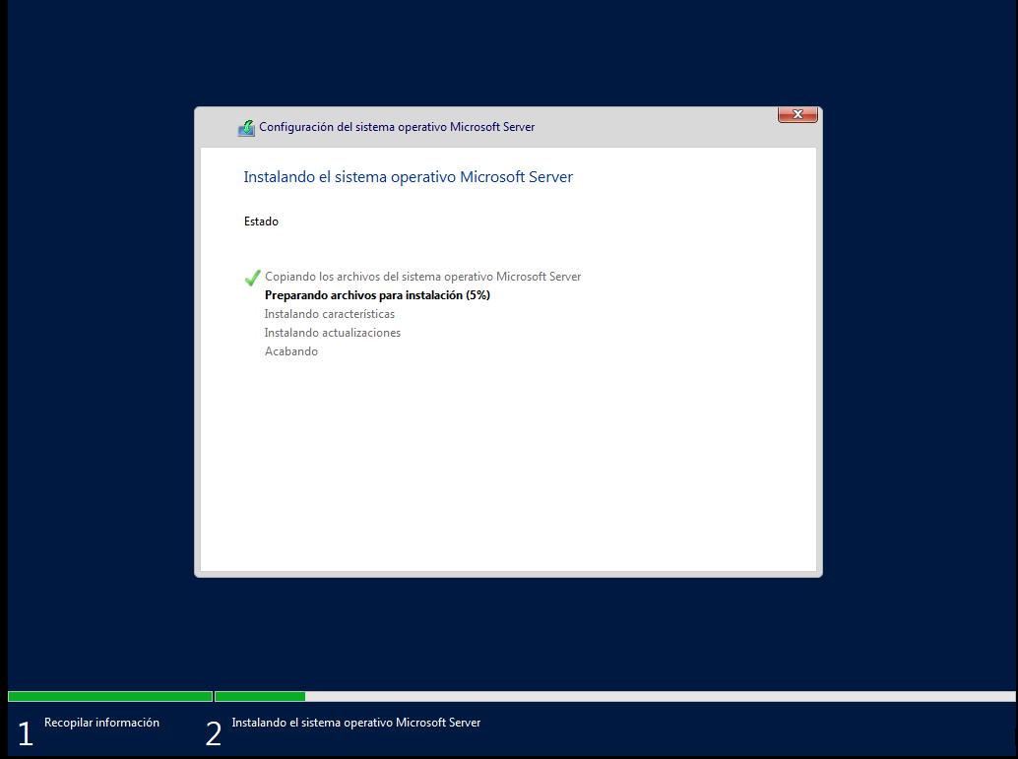

-reiniciamos

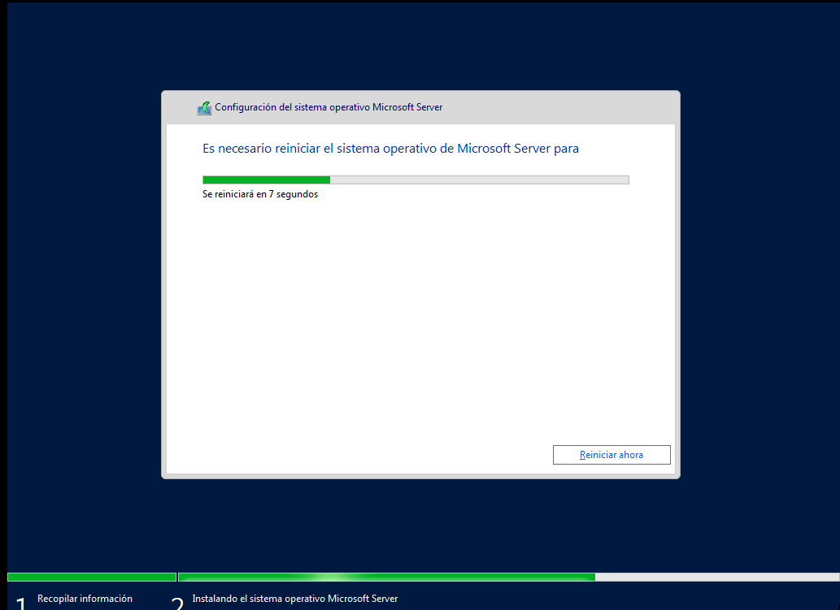

-Creamos la contraseña del Administrador

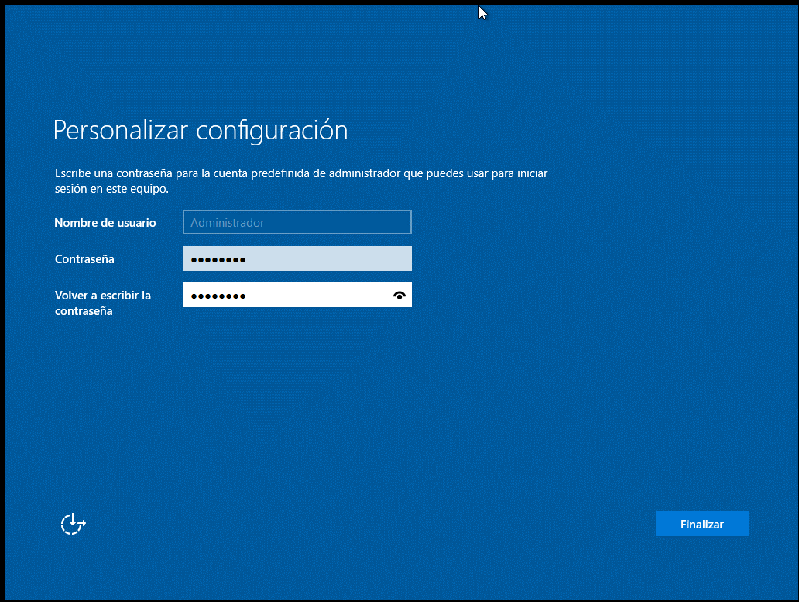

-Y lo tendríamos ya instalado

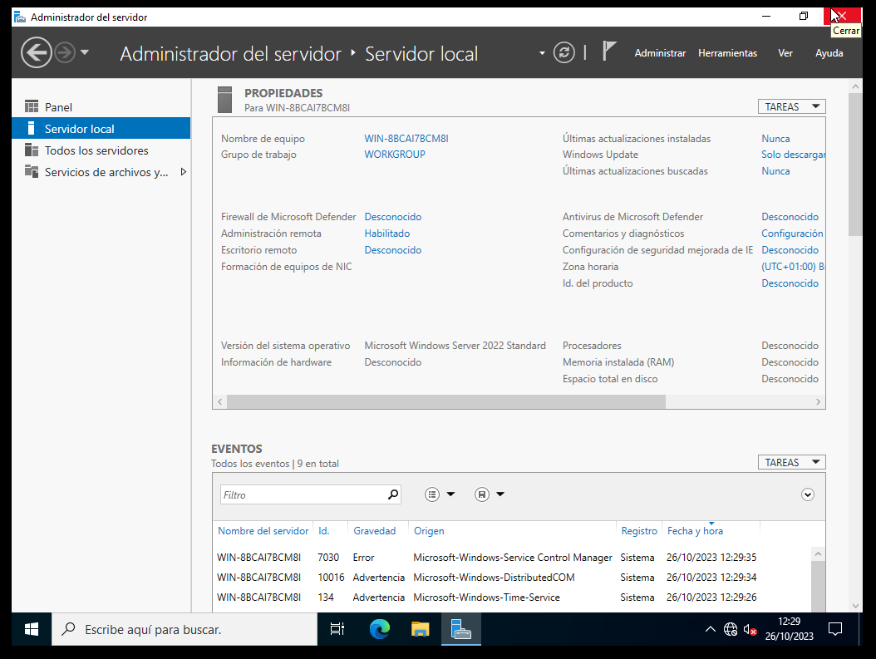

### **Ubuntu Server**

-Elegimos el método de instalación

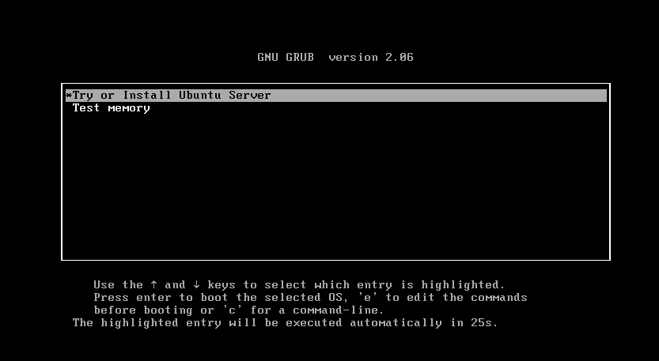

-Elegimos el idioma del sistema

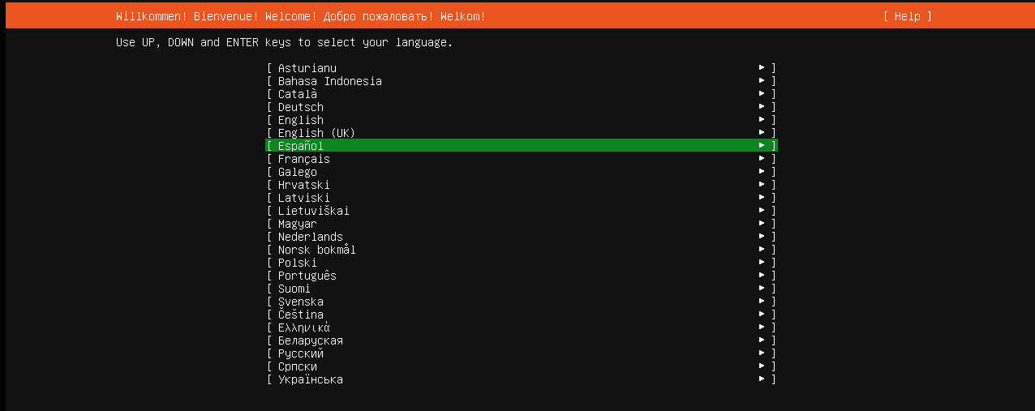

-El idioma del teclado

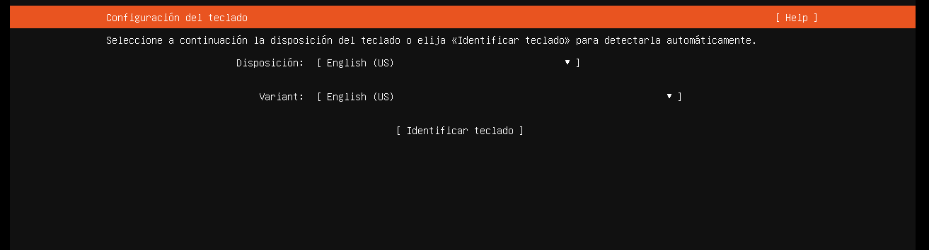

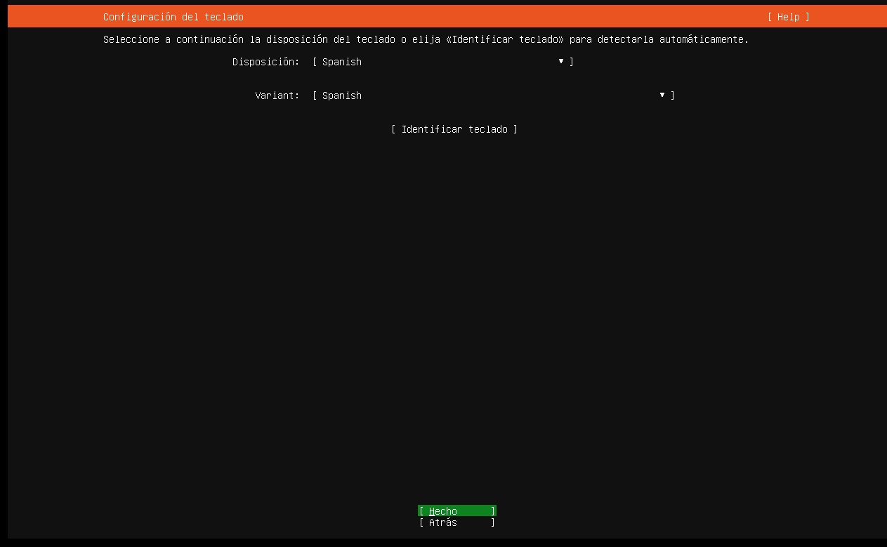

-Elegimos el sistema normal

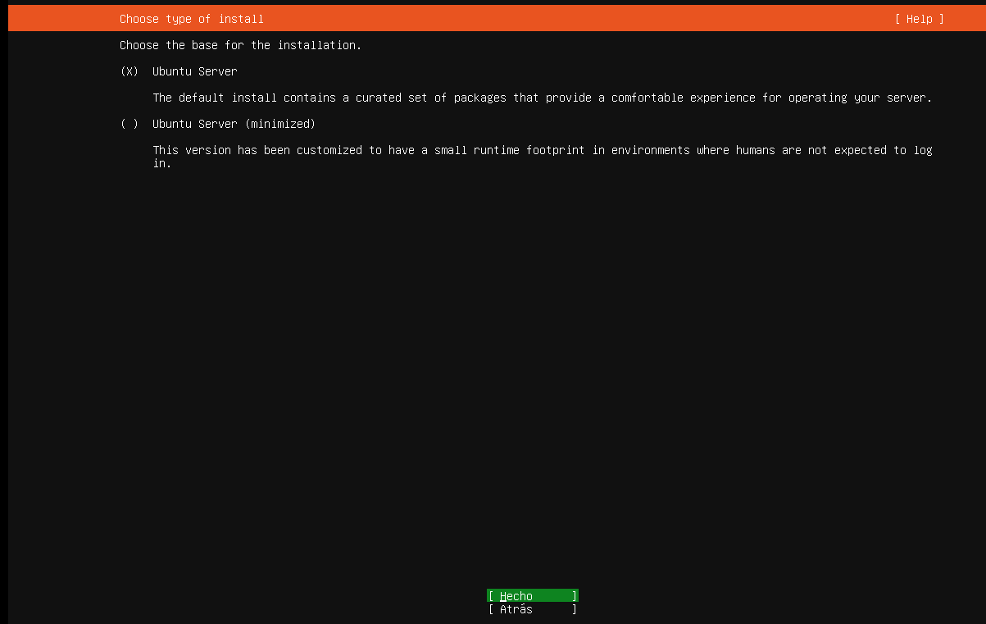

-Continuamos sin red para que no nos pida ninguna actualización

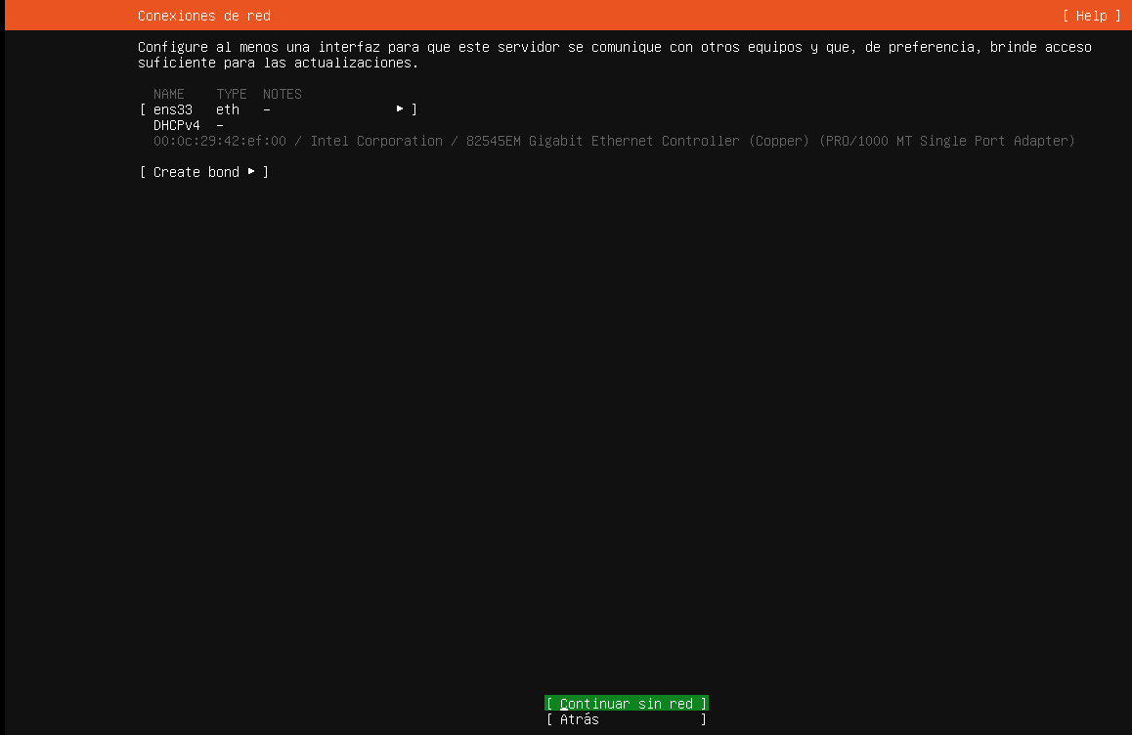

-Continuamos sin proxy

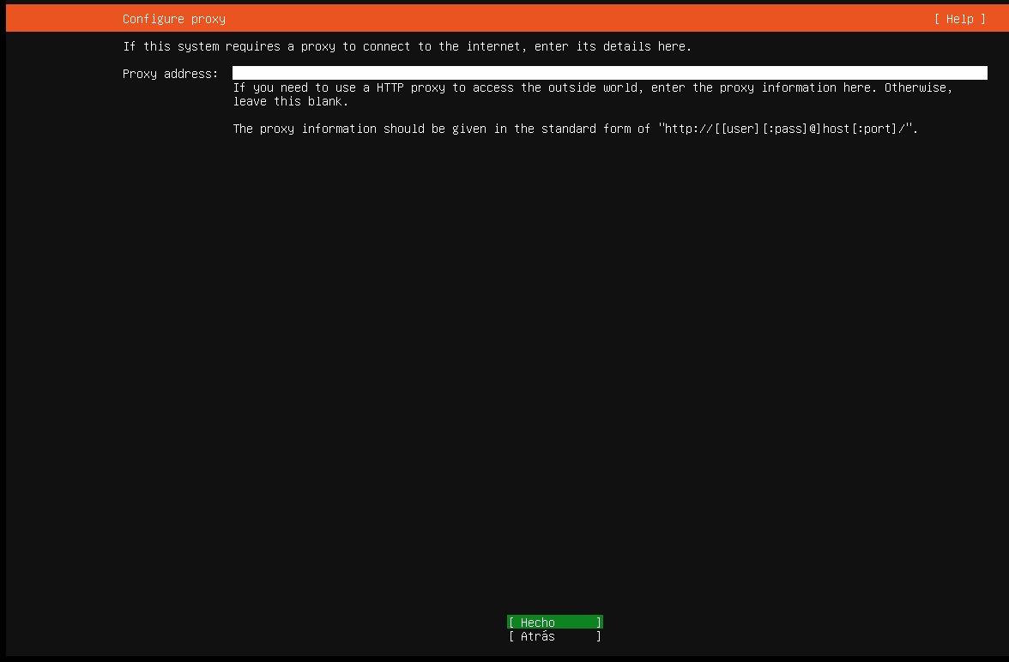  
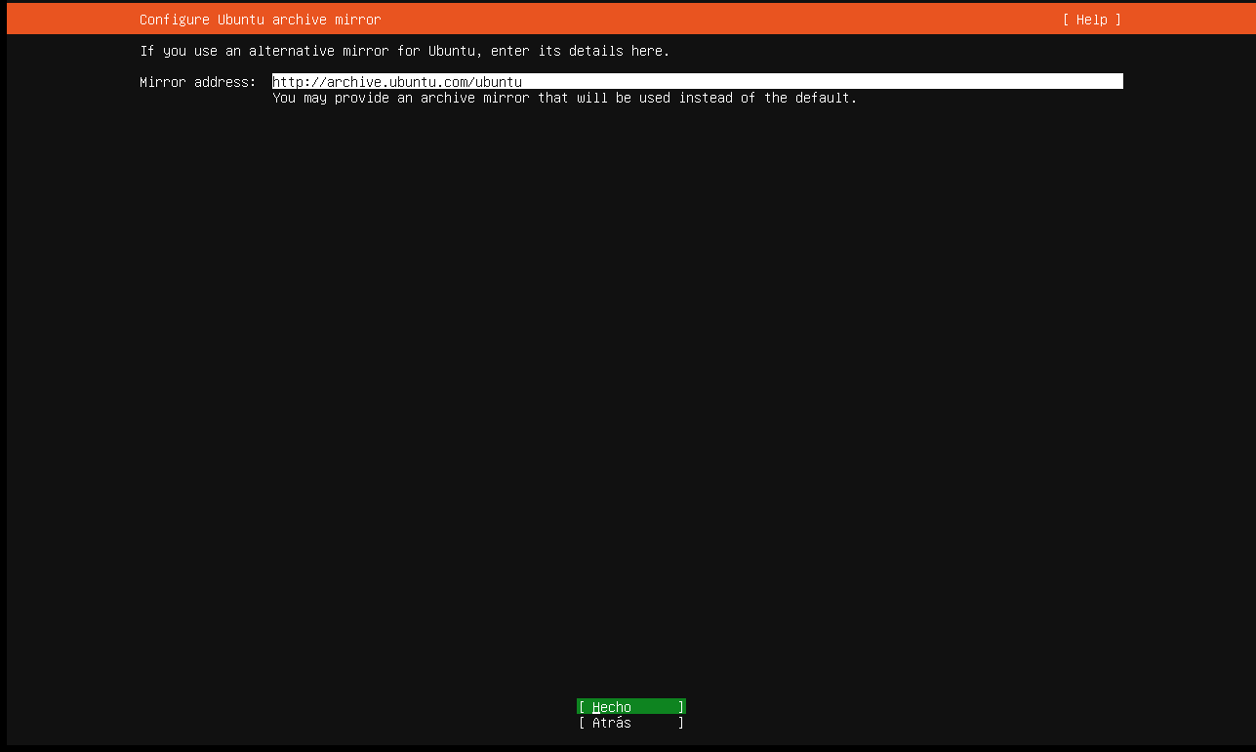

-Elegimos el disco de instalación

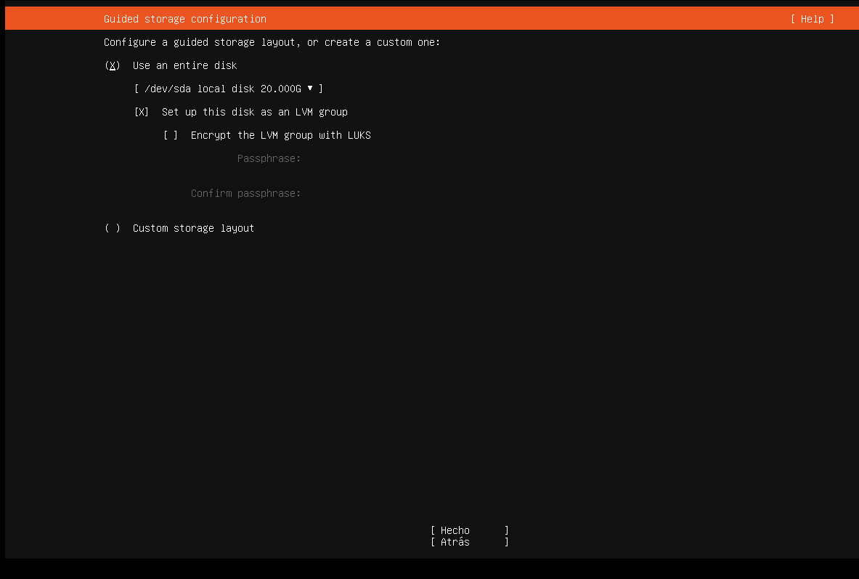

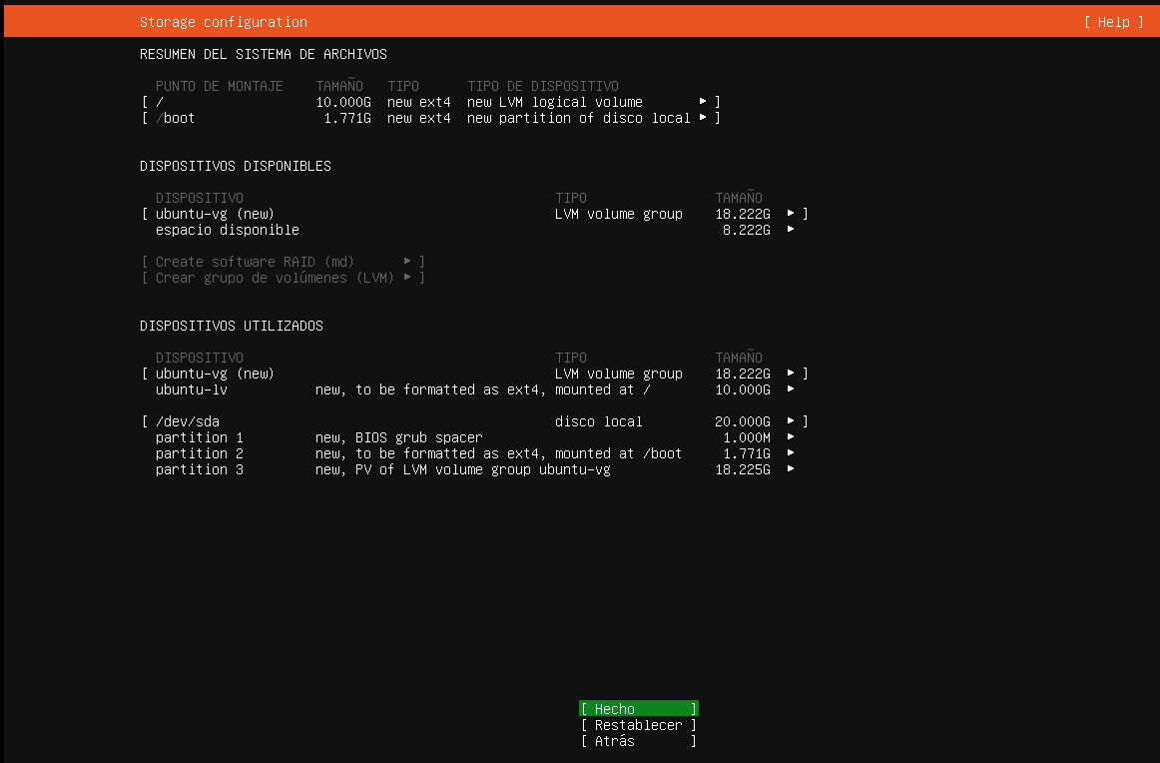

-Instalamos el servidor SSH

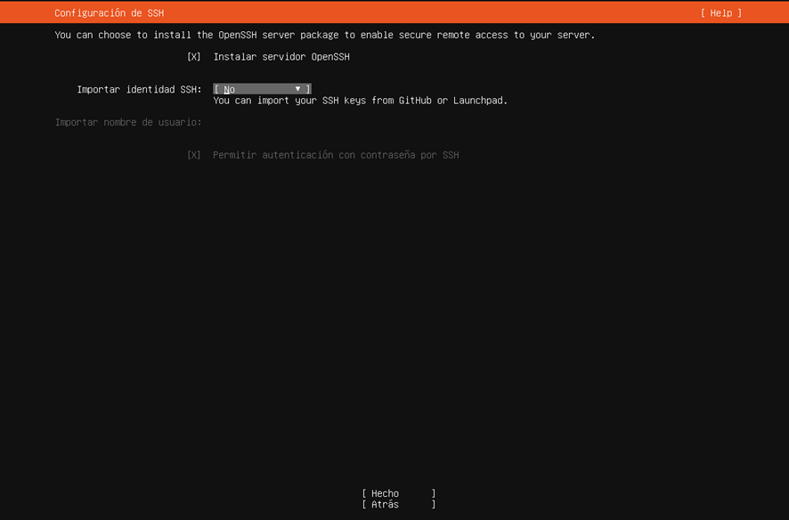

-Creamos usuario y contraseña

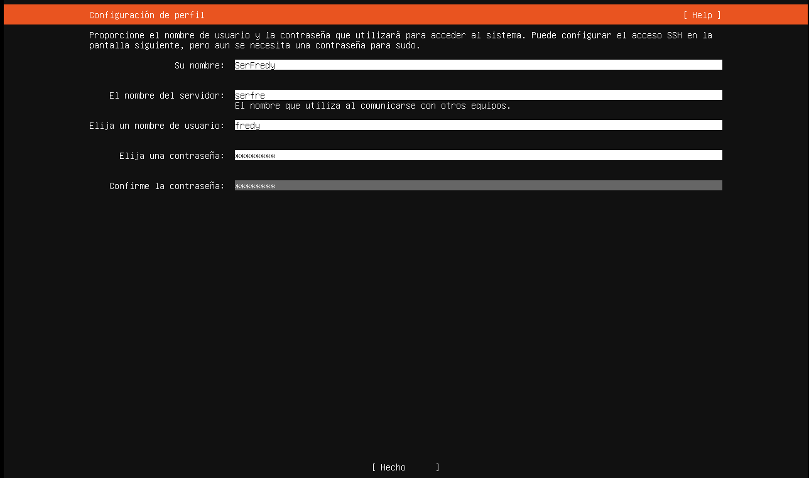

-Y reiniciamos la maquina

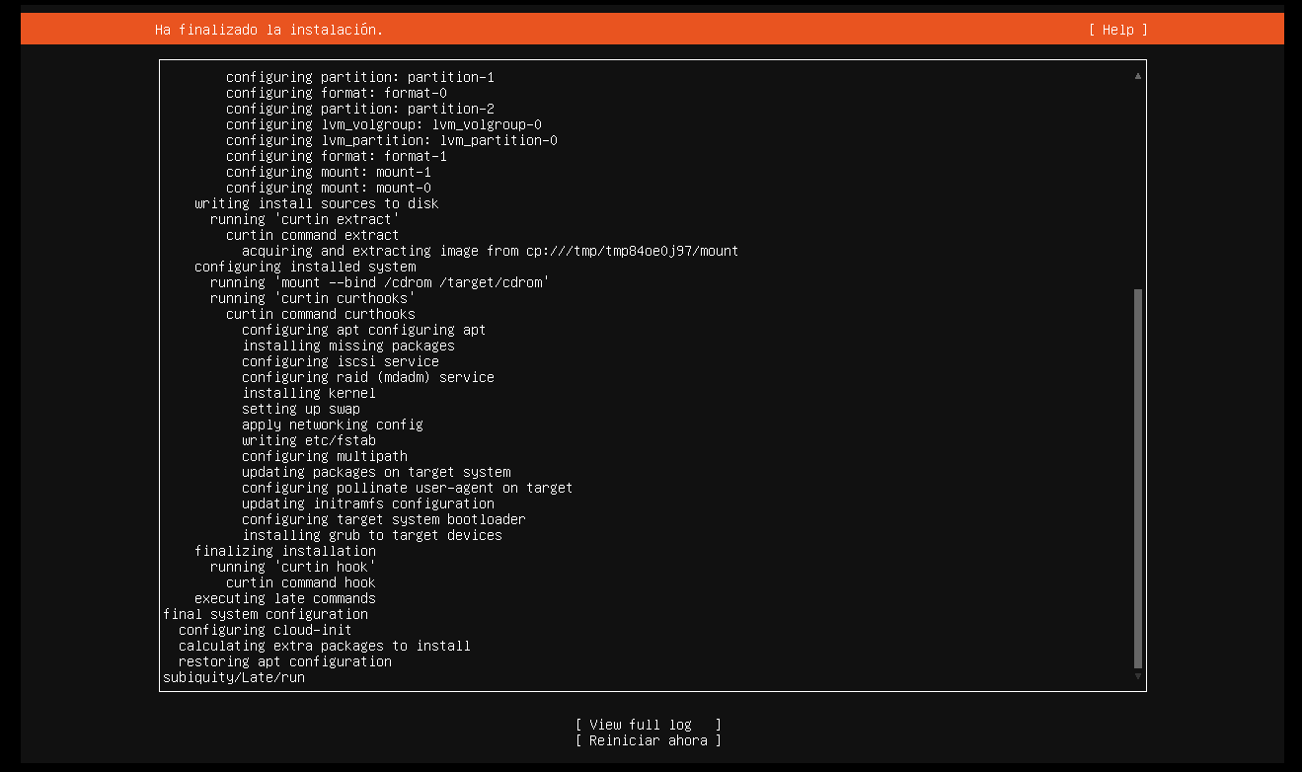

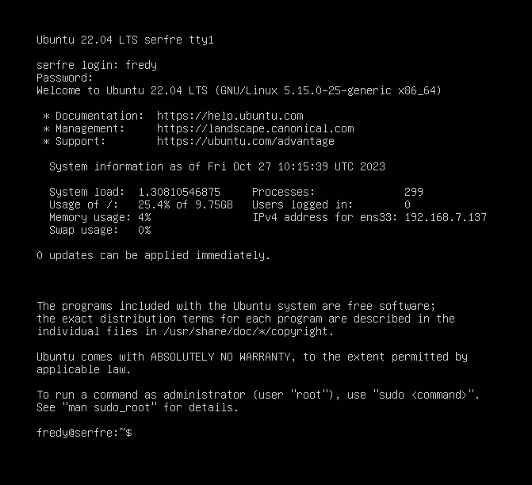

### **Fedora**

-Elegimos la instalación

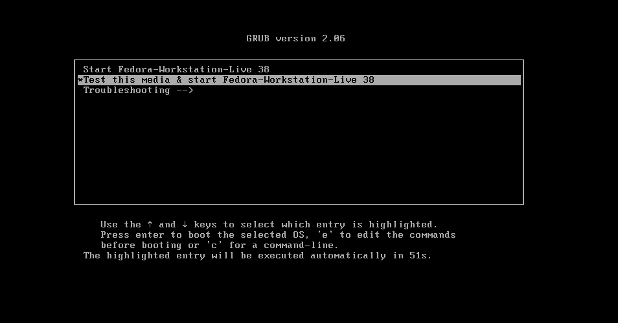

-Instalamos

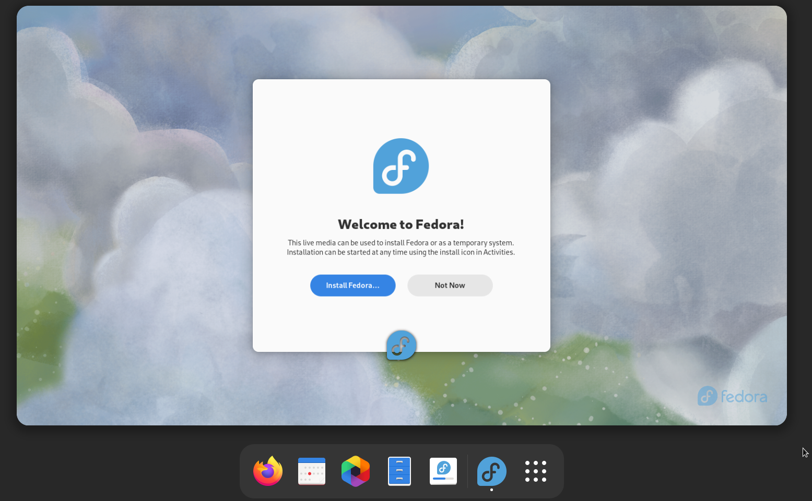

-hacemos la configuración de teclado, fecha y hora y disco de instalación

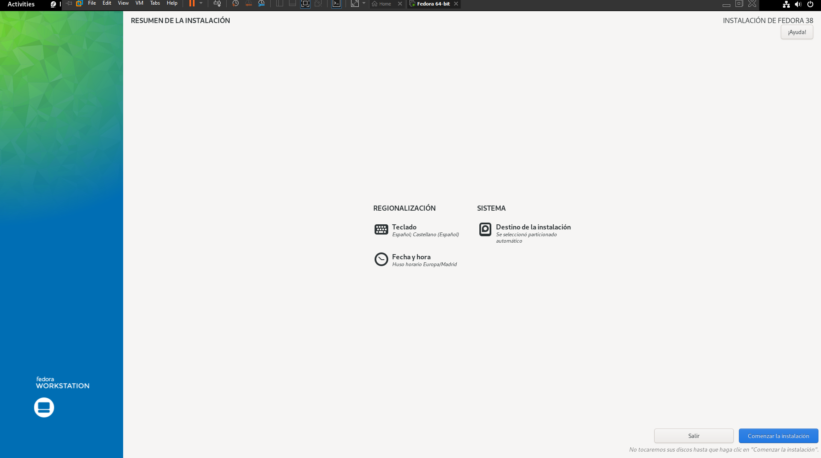

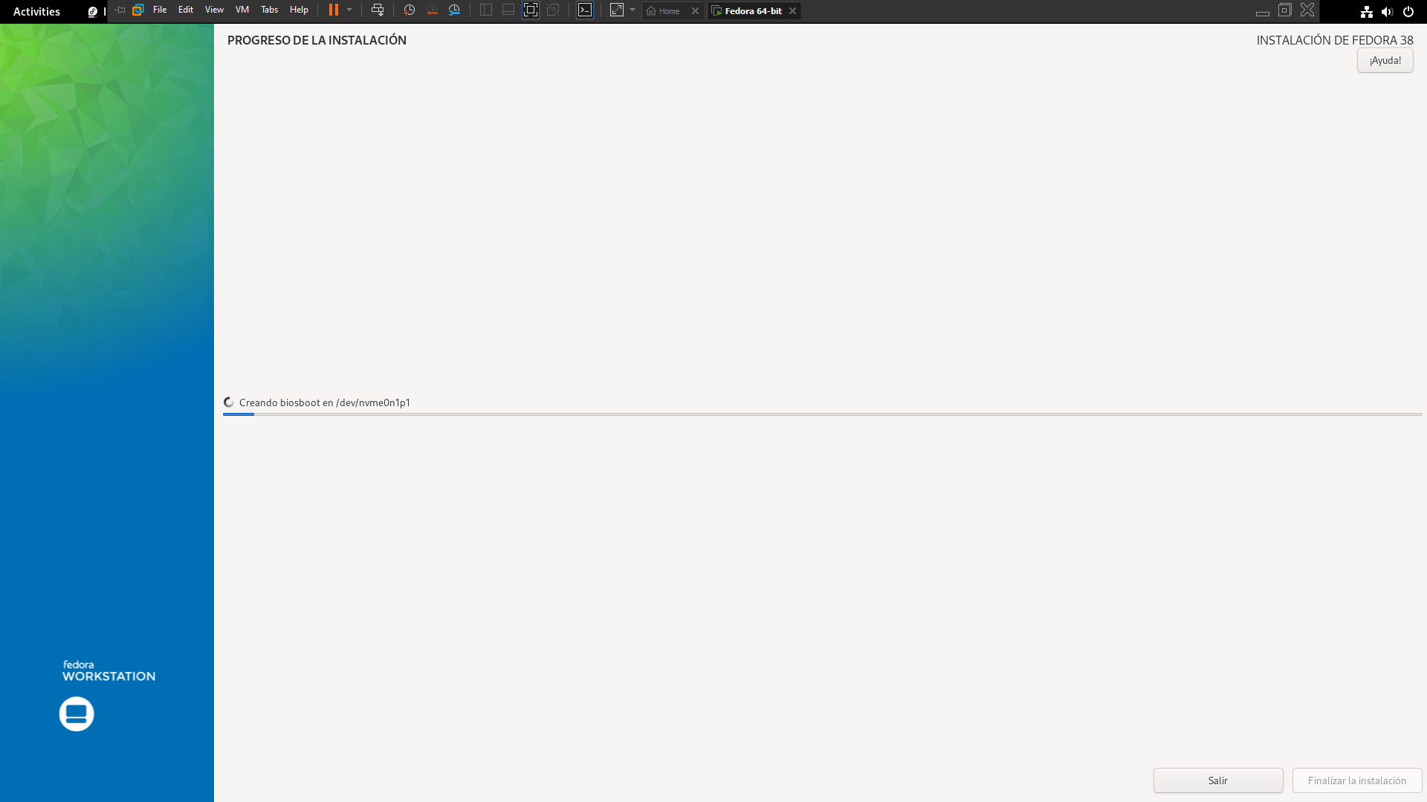

-He iniciamos la configuración inicial de la maquina

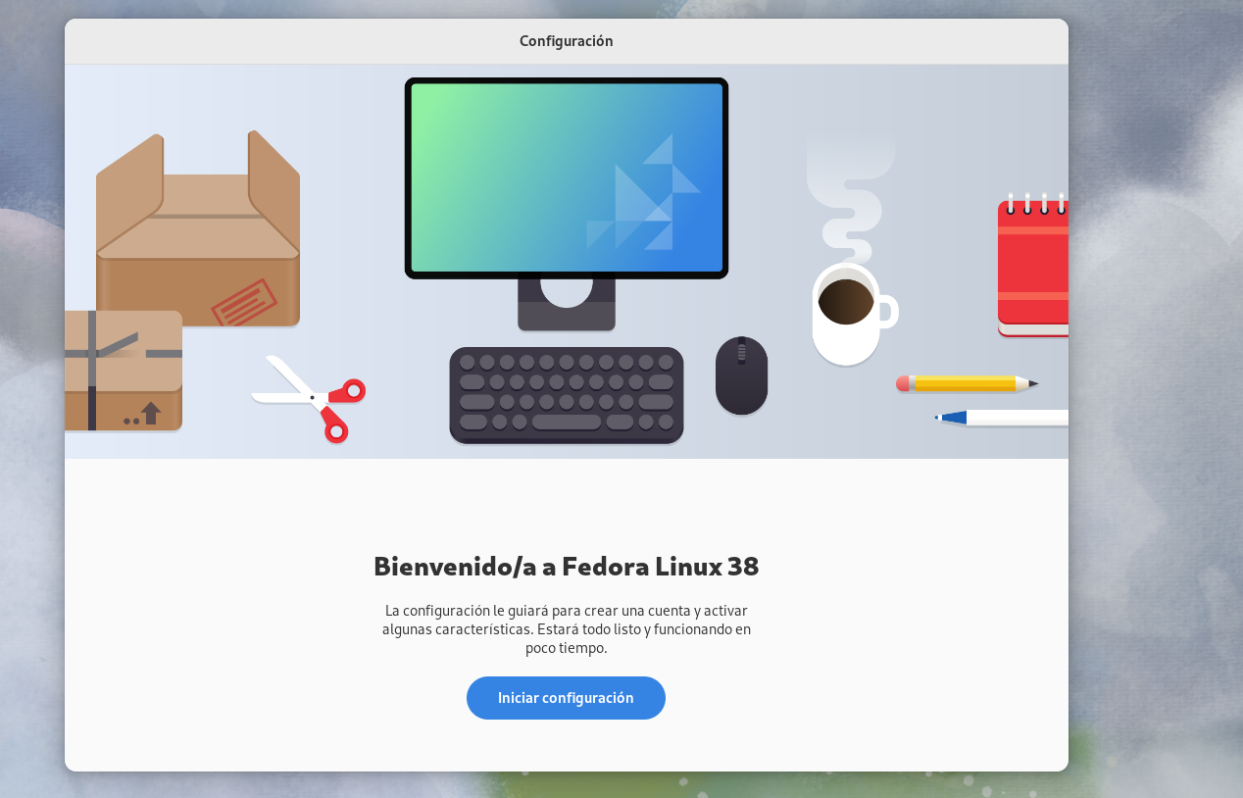

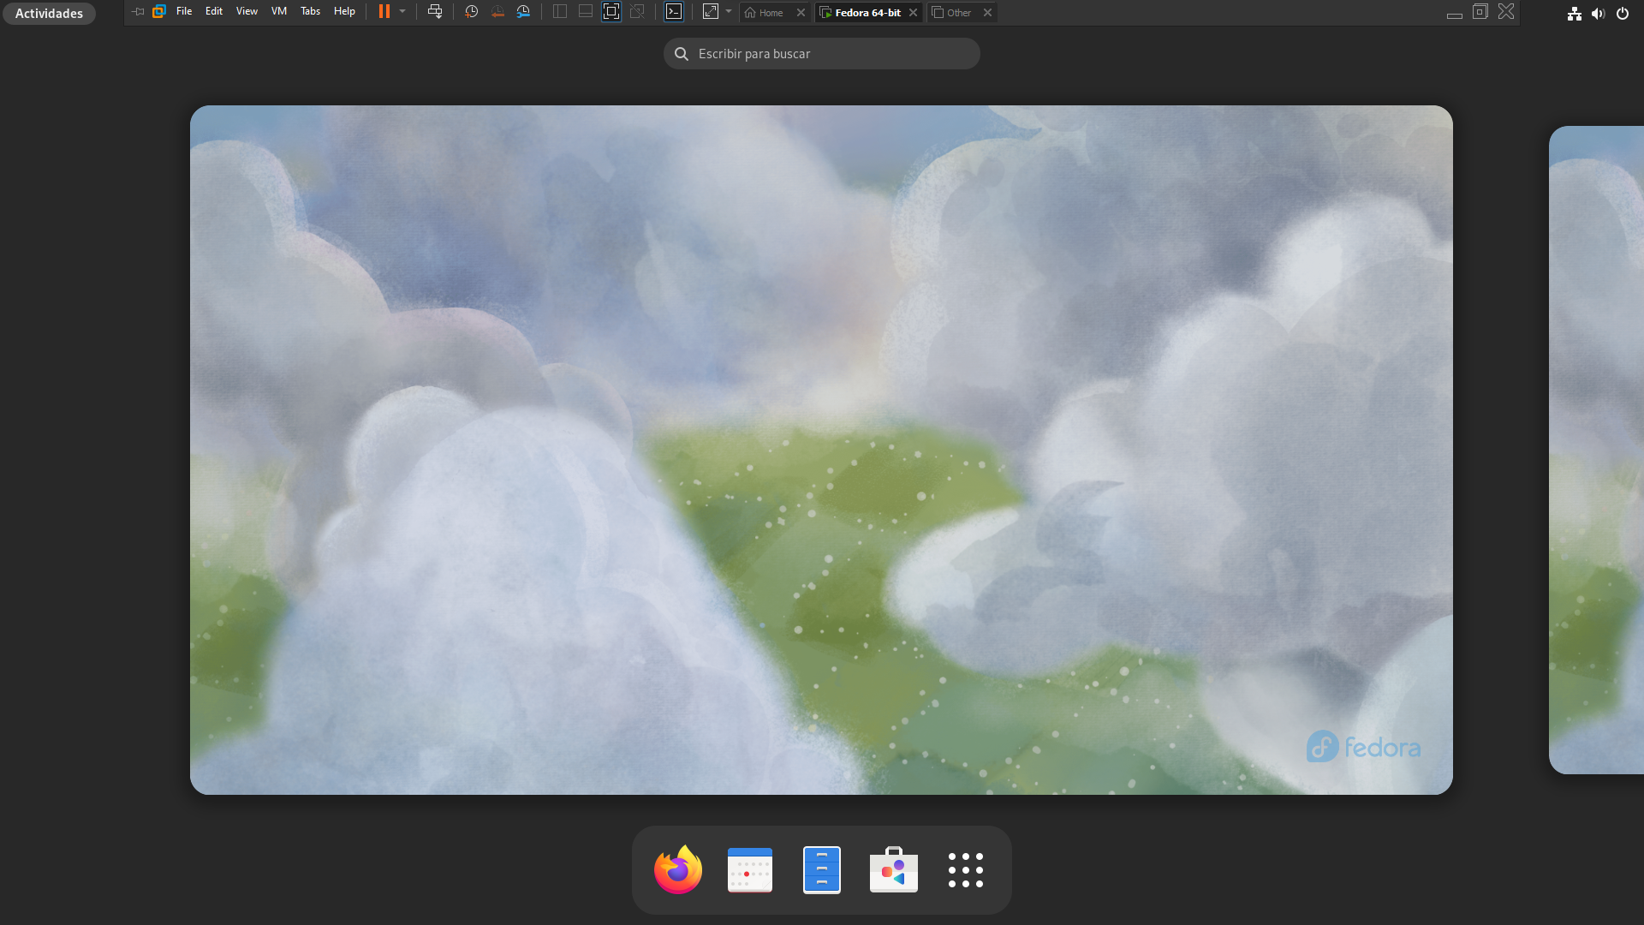

### **Rocky**

-Elegimos la instalación

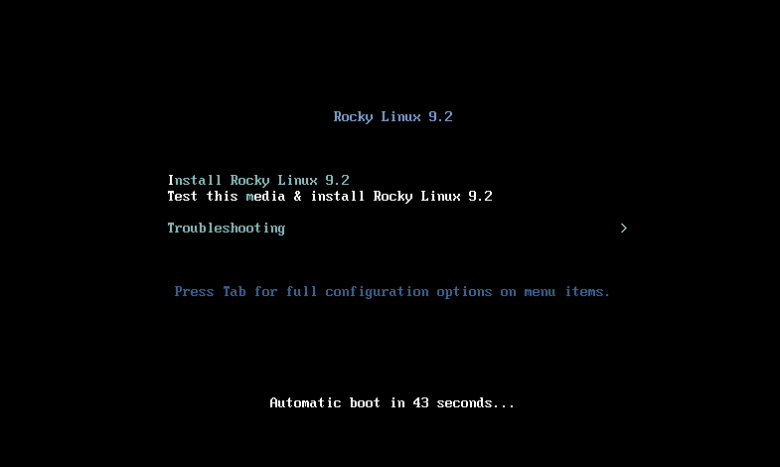

-Configuramos idioma

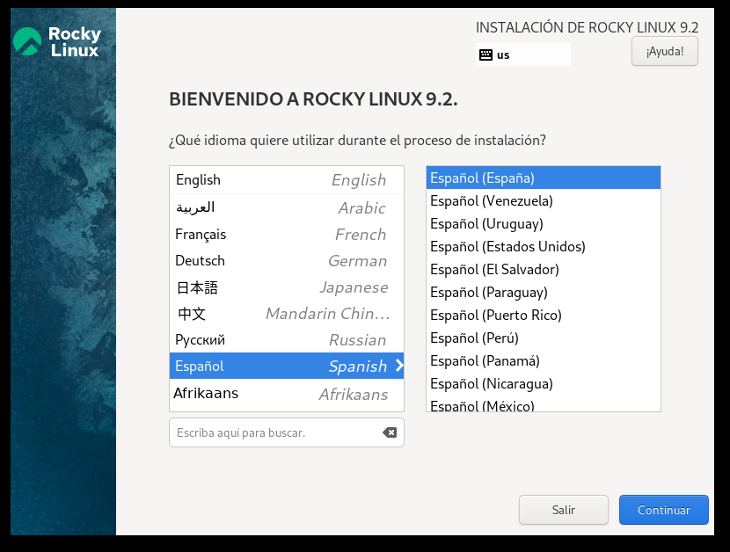

-Configuramos los requerimientos mínimos del sistema

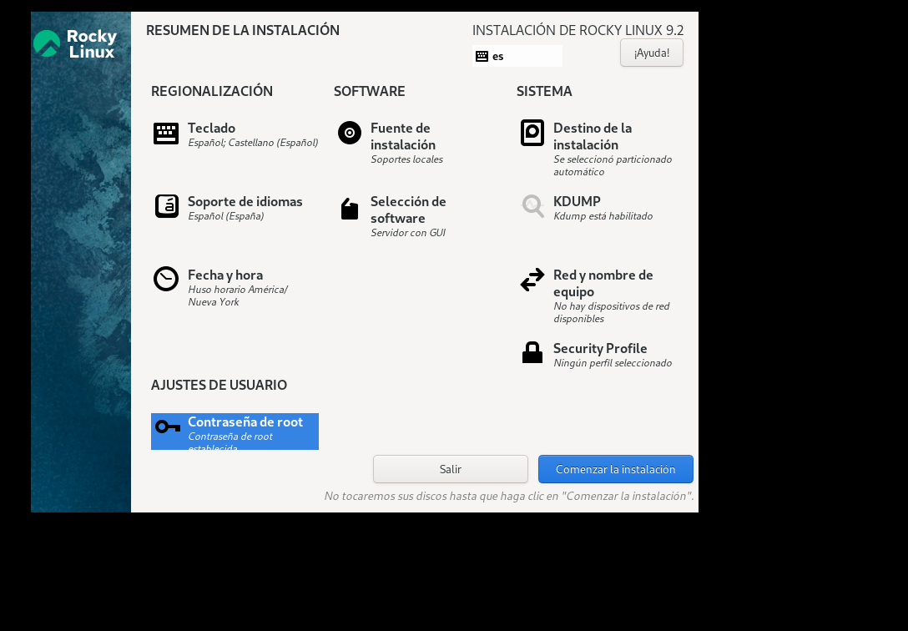

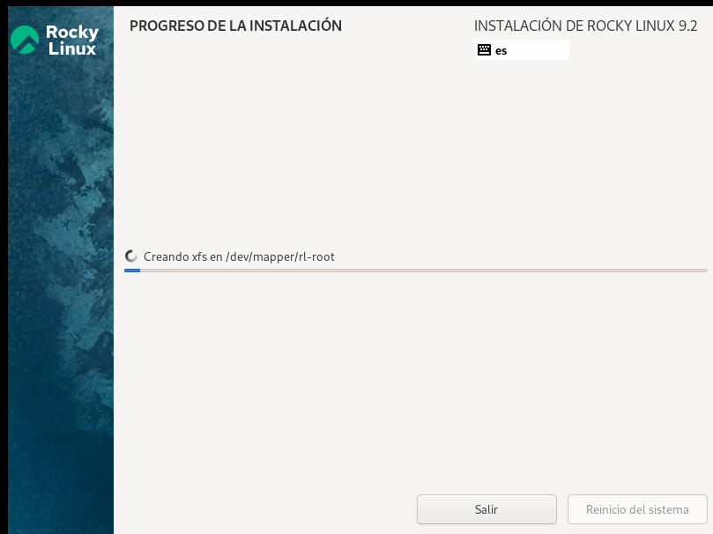

-Y reiniciamos la maquina

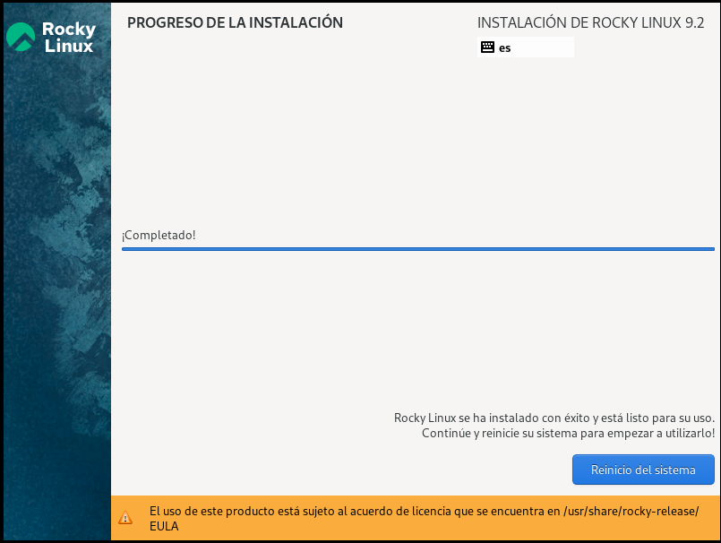

-Realizamos la configuración mínima de la maquina

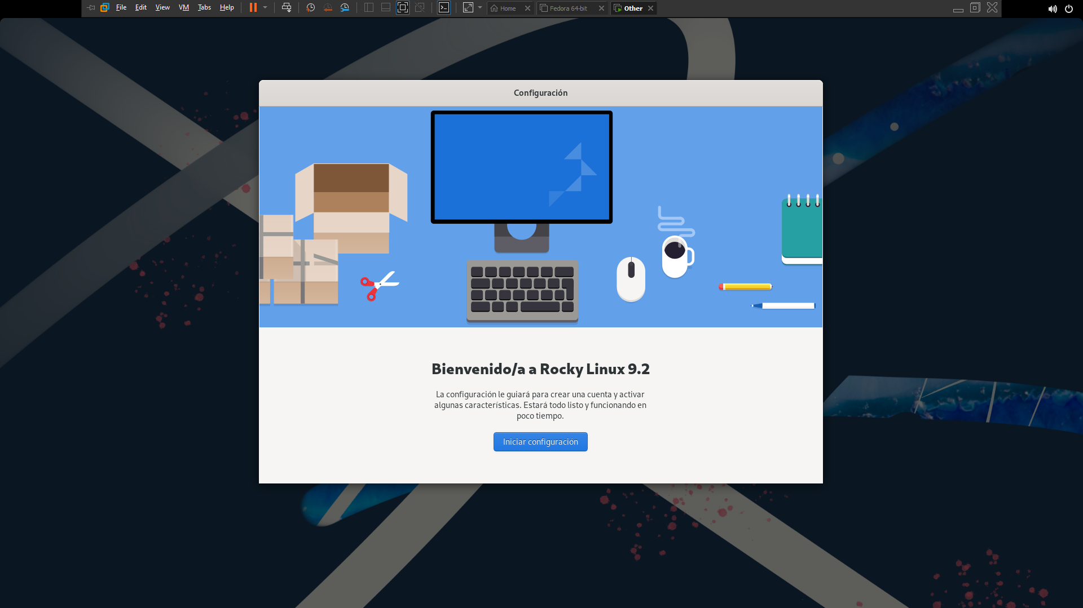

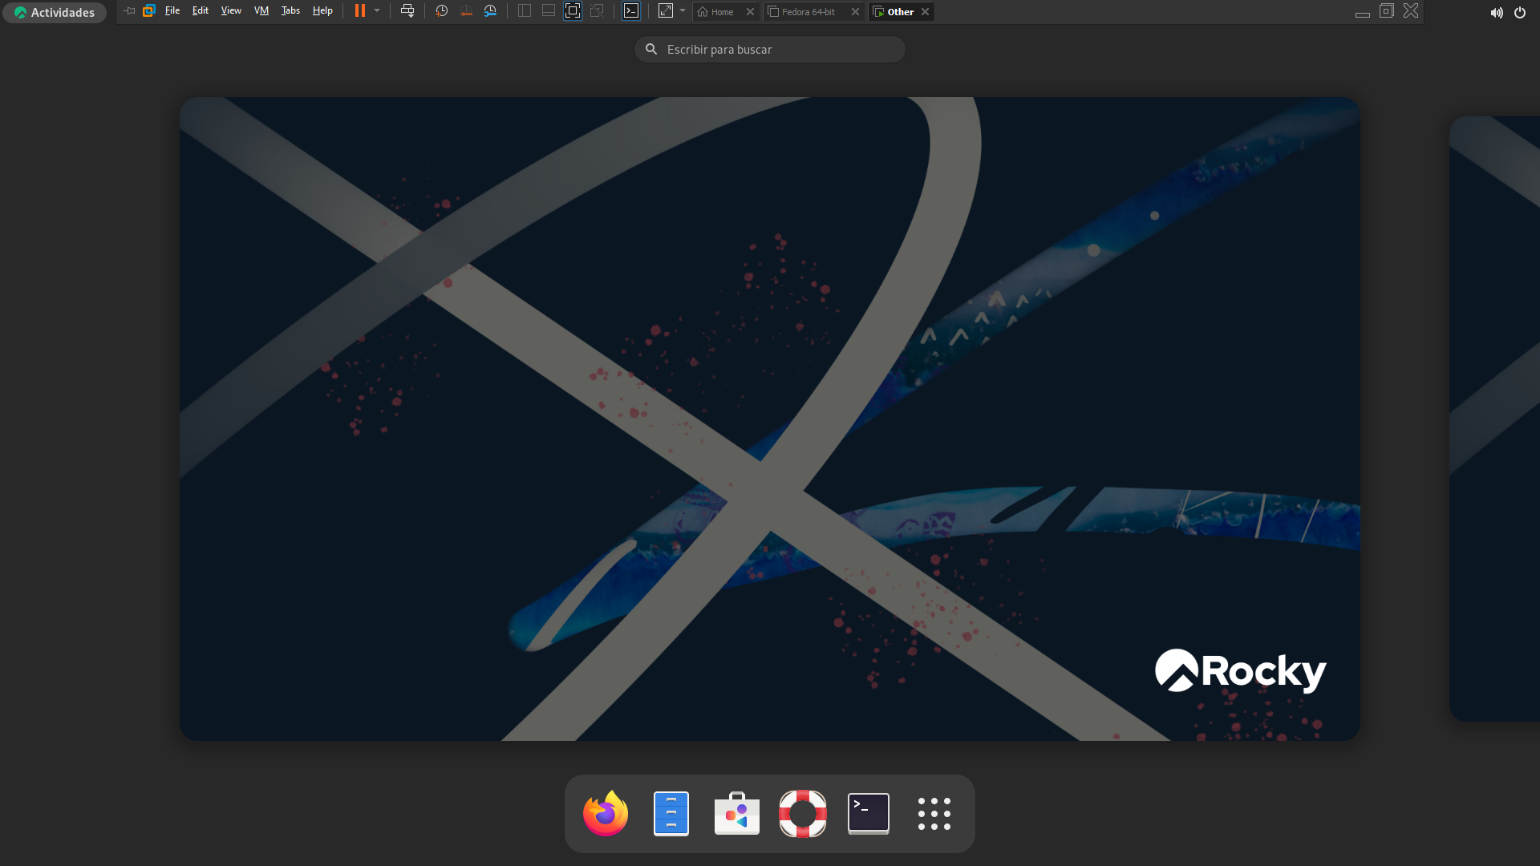

## **Conclusión**

En mi opinión , si no estas familiarizado con el entorno de Ubuntu server , sin nada grafico , al principio puede ser un poco confuso , Windows server es prácticamente igual que un Windows menos por algún programa y Fedora y Rocky son bastantes similares , por no decir que tienen el mismo sistema grafico al principio